美国债务危机的影响以及对中国启示

——政府赤字的角度

大纲

1. lead in
2. 概述
3. 定义

特指美国政府的债务危机

1. 指标解读

公共债务余额 and 债务负担率

1. 历史沿革与现状

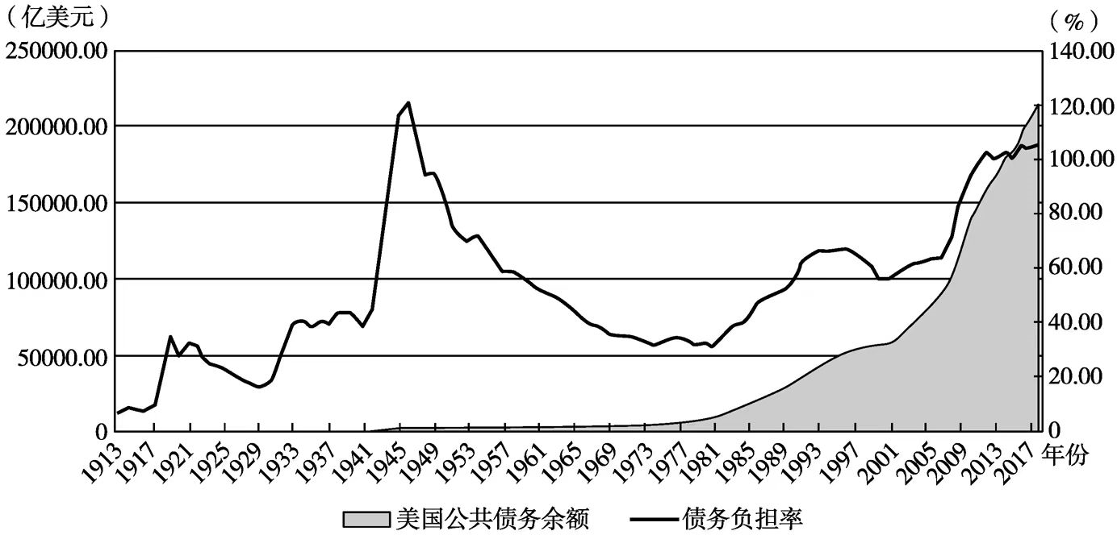

罗斯福新政-二战时期及滞涨危机之后，债务负担率升高

债务危机的起点：1980年

1. 1980年来美国公共债务负担与财政赤字

1.美国政府赤字结构与债务负担关系

债务负担变重和政府赤字加深直接挂钩

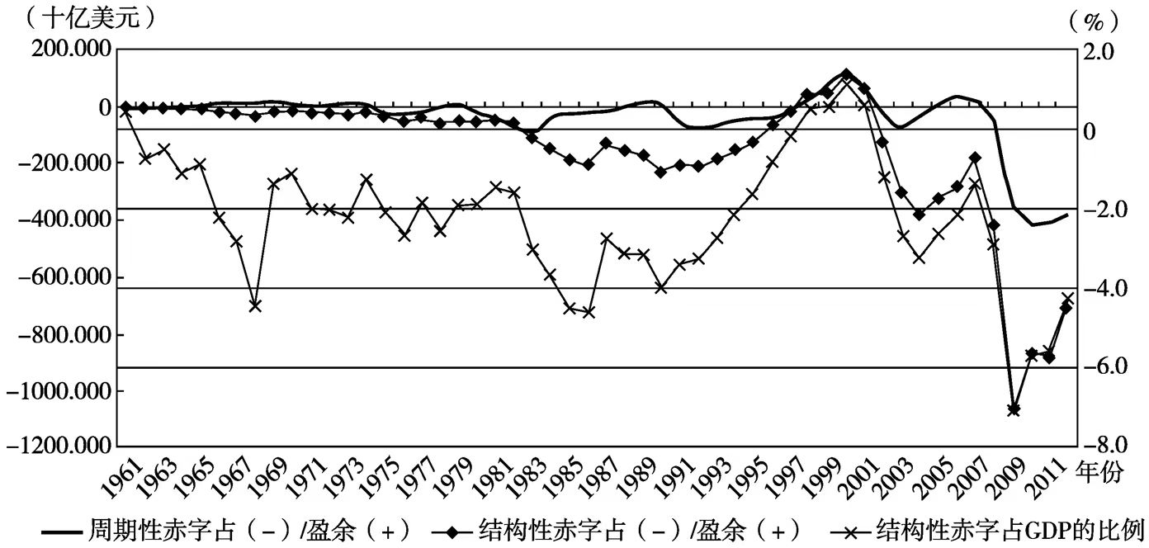

周期性赤字（盈余）指的是对冲经济周期的政策产生的赤字，占比较小

结构性赤字（盈余）指的是政府的日常开支，占美国的财政赤字的大头

政府解决收支不平衡的手段很多，包括征税、印钱和负债，其中，负债的经济和政治影响最小，因此最受青睐

2.赤字政策沿革

1941年-二战，借钱打仗（胜利债券）

战后-1960，美国金融经济发展迅速，GDP提高，同时受到凯恩斯的财政平衡理念的影响，保持低赤字率。

1960年后，经济增长仍然迅速，但是约翰逊提出了高福利政策和越南战争，导致财政支出开始扩大；1970年，出现了石油危机引发的滞涨危机，初期，政府补贴支出增加；同时，新自由主义思潮蔓延，认为政府应该减少税收，提高经济活力，导致政府收入进一步减少；政府采纳新自由主义的赤字理念——上限控制，并且这个上限一提再提。

滞涨危机及之后的美国政府赤字政策：里根政府大力采用了新自由主义的方式，主张减税；老布什上任以后，由于海湾战争，经济衰退等原因，债务进一步上升；克林顿政府则主张减少债务，优化了结构开支；进入21世纪，由于互联网泡沫破灭，小布什颁布了历史上减税规模最大的法案《经济增长和税收调解法案》，公共债务又攀升；奥巴马政府签署了《美国复兴与再投资法》，支持增税减支，尤其是向富人，来缓解债务压力；到了特朗普政府，因为要迎合富人选民的意愿，又大规模减税，并且由于新冠的冲击采取了三轮财政刺激计划，财政支出大增，债务压力又明显增大；拜登政府为了应对疫情的冲击，延续了财政刺激的方案，导致了如今的债台高筑。

1. 美国债务负担率升高的原因
2. 政府的社会支出部分提高

奥康纳将政府支出分为社会支出和社会资本积累，社会支出如国防支出、政府人力资源支出和福利支出，并不能为政府带来直接的收入，而美国政府的这部分支出常年居高；社会资本积累如修建交通设施，虽然可以为政府提供收入，但这一部分收入被垄断企业主给攫取了。

1. 经济下行

三驾马车持续低迷

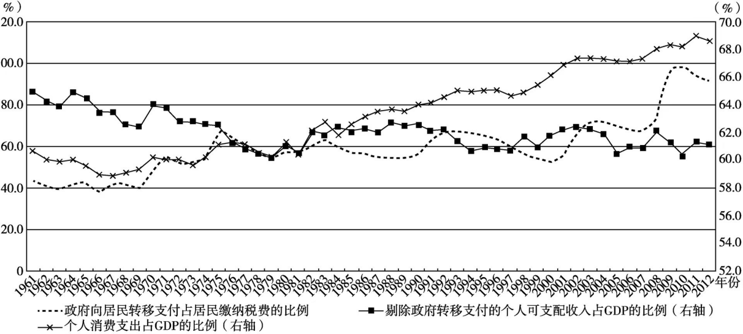

转移支付消费多，个人消费少

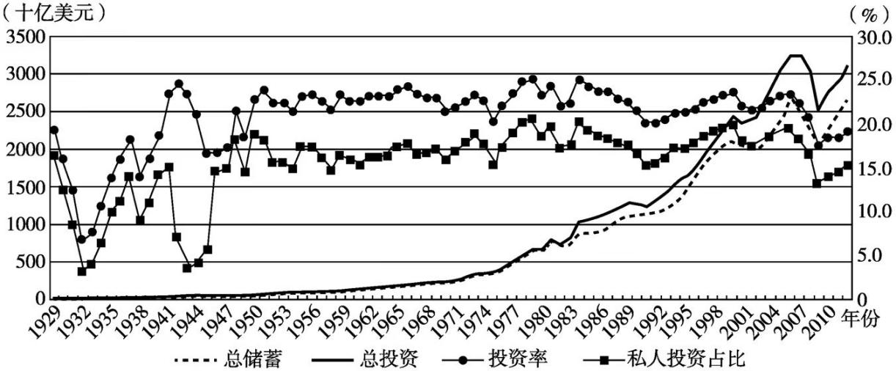

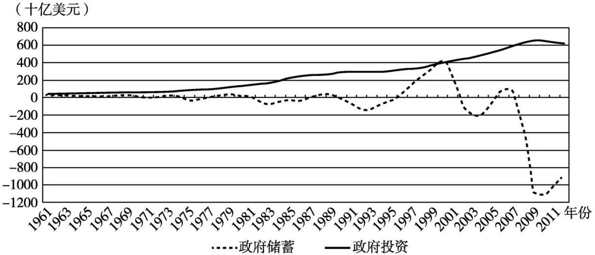

政府投资多，私人投资少

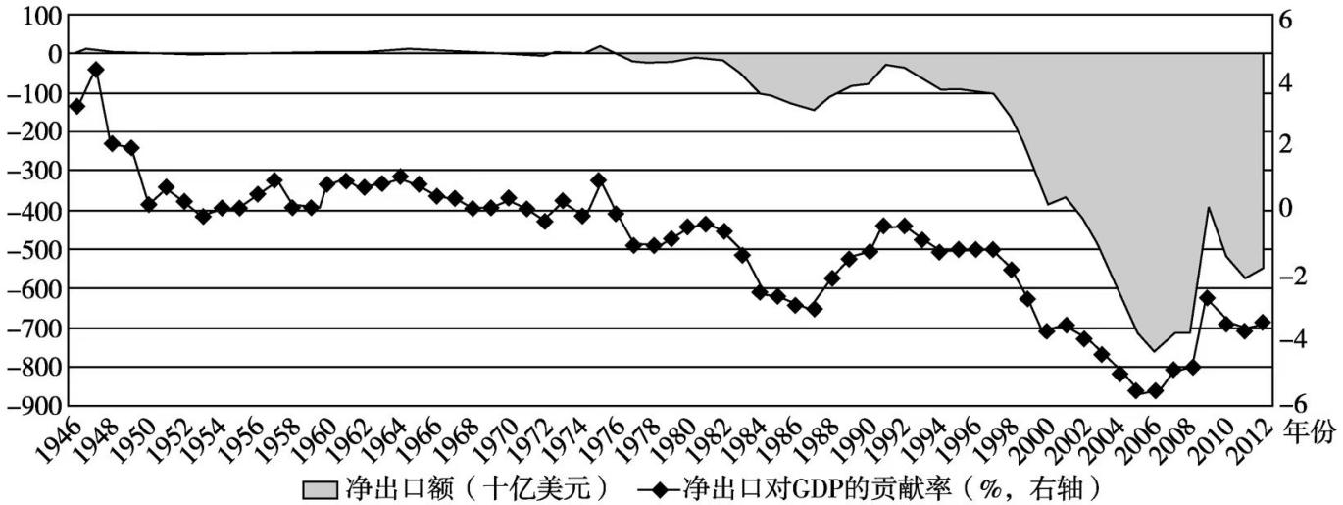

产业转移，出口低迷

1. 偶发性事件

如经济危机，对外战争，使财政负担进一步加剧